Домашнее задание для от 3 ДОП от 28.01.22.

- Главные трезвучия: T53, S53, D53.
Построить главные в тональностях: G-dur, e-moll, F-dur, d-moll. Оформить как было в классной работе:
- выделить устойчивые, неустойчивые;
- подписать все ступени римскими цифрами;
- подписать главные трезвучия своими функциями: T53/t53, S53/s53, D53/d53.
*в миноре все трезвучия подписывайте с маленькой буквы.
Когда построите всё аккорды, обязательно попробуйте их сыграть на клавиатуре и спеть, как мы это делали в классе.

- Попевки на интервалы.
Играть на ф-но, петь со словами / петь нотами. Запомнить характерное звучание каждого интервала.
Каждый урок будем проводить слуховой диктант на интервалы (устно/письменно).

Новая попевка:
Чистая кварта (ч4):
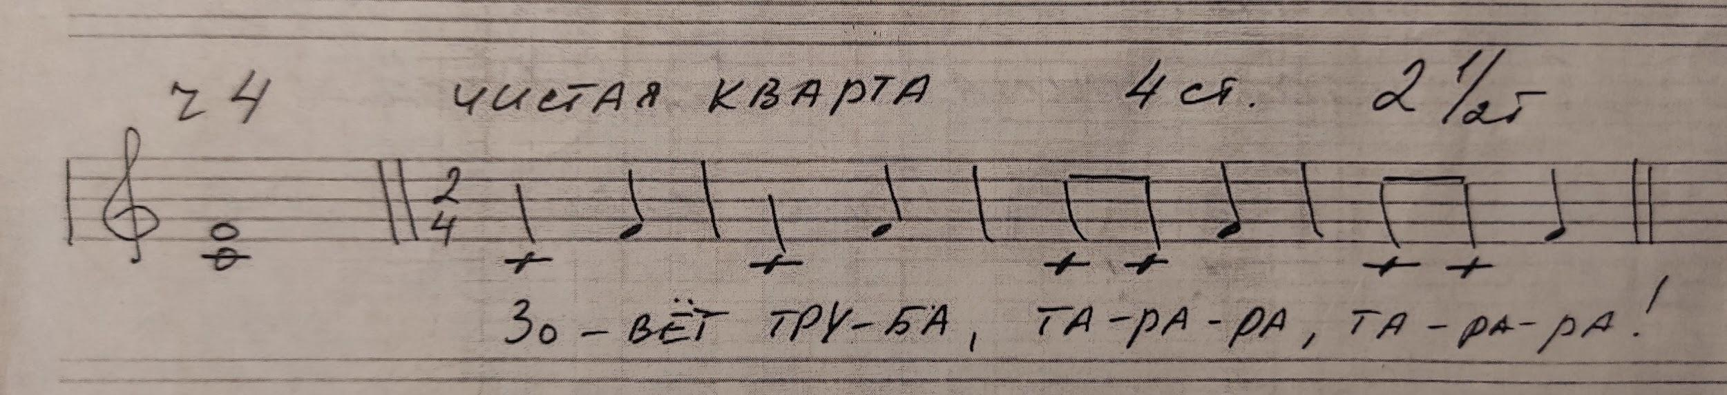

Старое здание:
Большая секунда (б2):
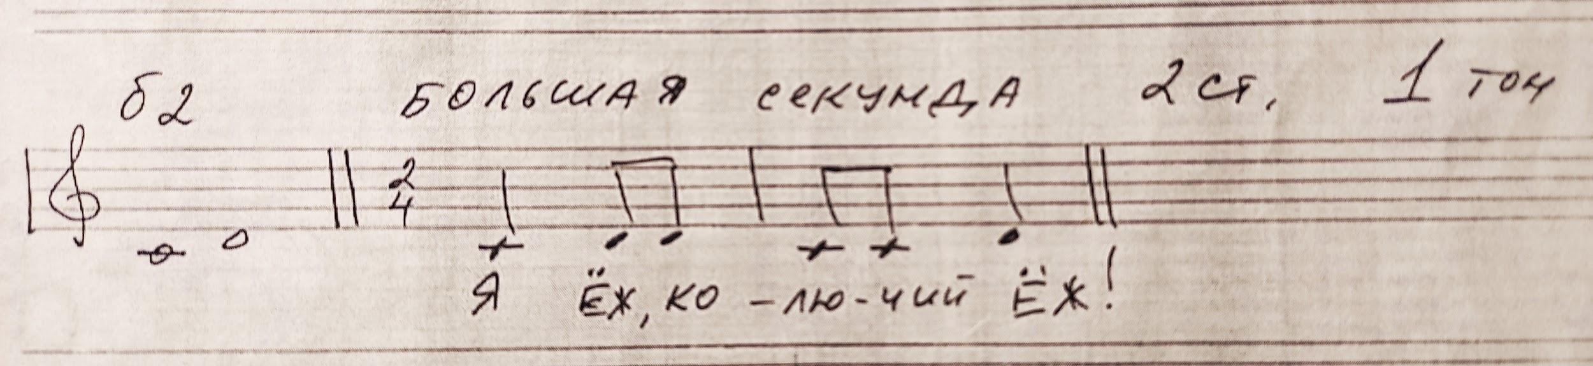
Малая секунда (м2):
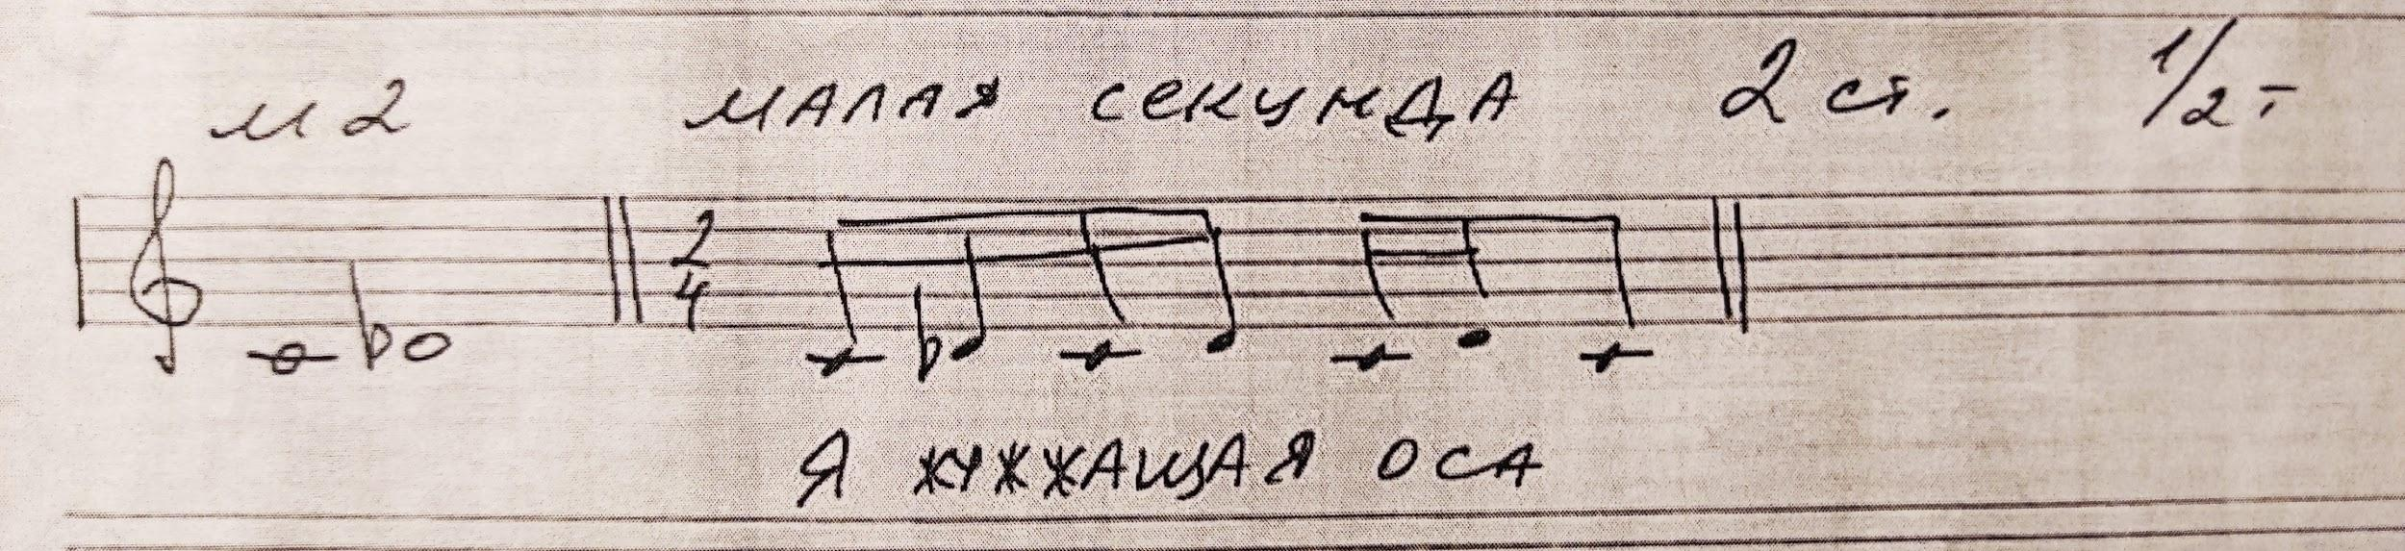
Большая терция (б3):
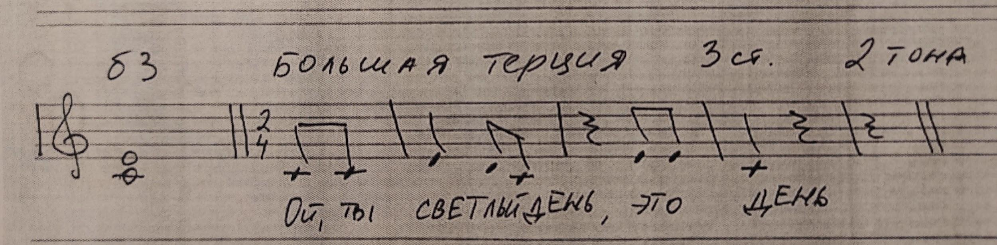
Малая терция (м3):
